1商家信息有写死数据(中信银行)
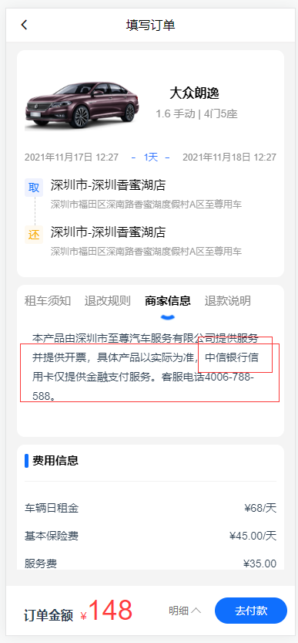
2支付限制卡号名写死
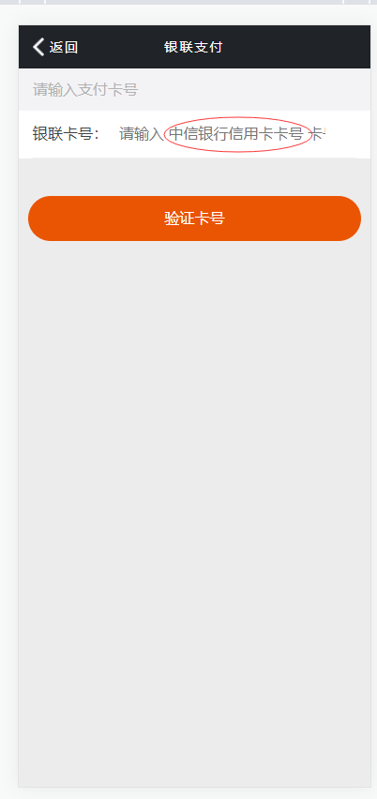
3是统计流量的代码是写死的

